7 апреля. Ура, наша яблонька набрала цвет!!!
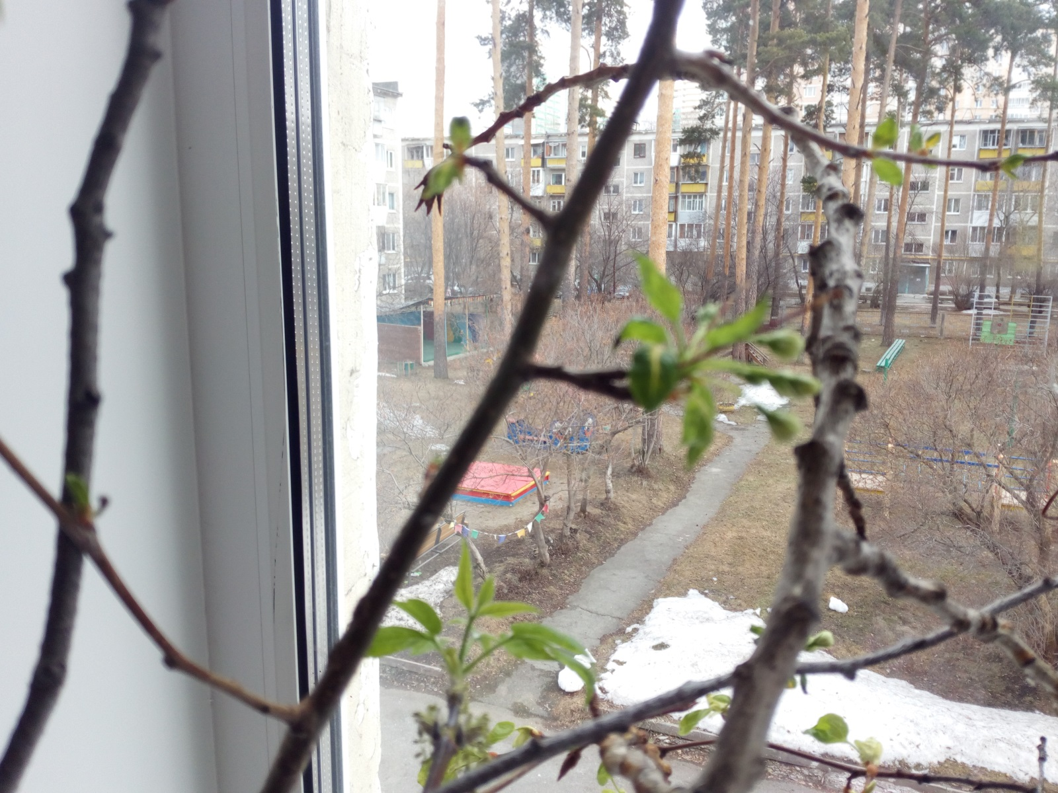

А ещё в группе расцвела сансевиерия, щучий хвост!!!

